实验六：发光二极管特性仿真

姓名： 何衍宁 ；
时间： 2025/11/26 ;

实验任务：
（1）参考给定代码，利用Silvaco器件仿真器制作一个蓝光单量子阱LED模型，仿真出其IV（电流-电压）特性，IL（电流-光强）特性；（电压范围：0~3.2V）
（2）将单量子阱LED中的量子肼材料InGaN中In的含量从0.1变化至0.6时，LED光谱宽度和中心波长如何变化，总结仿真结果。（电压范围：0~3.2V）

1 蓝光单量子阱LED模型仿真
通过课上给的参考代码，进行模型仿真，得到蓝光单量子阱LED模型结构图：
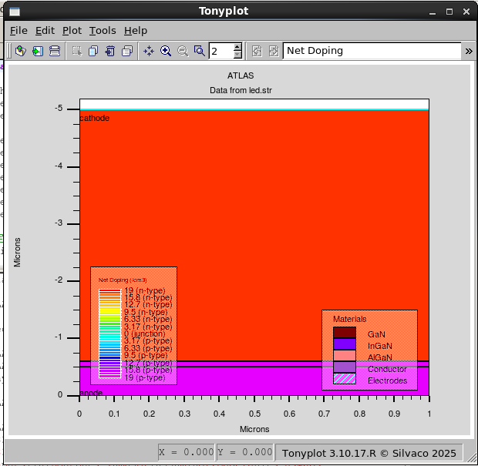
仿真出其IV（电流-电压）关系图：
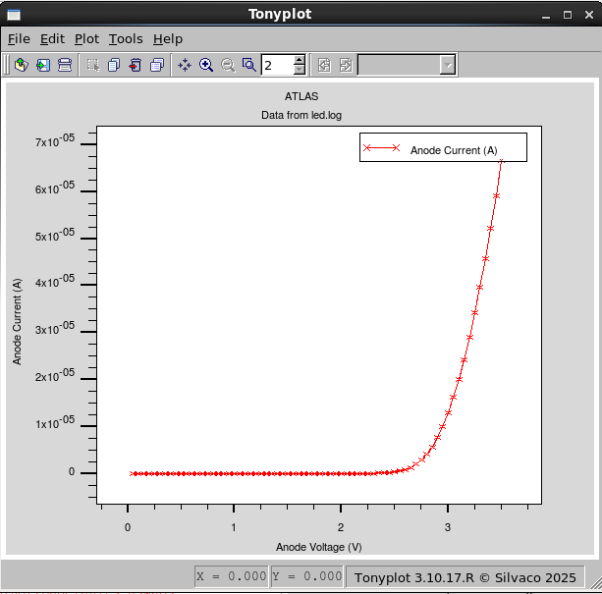
仿真出其IL（电流-亮度）关系图：
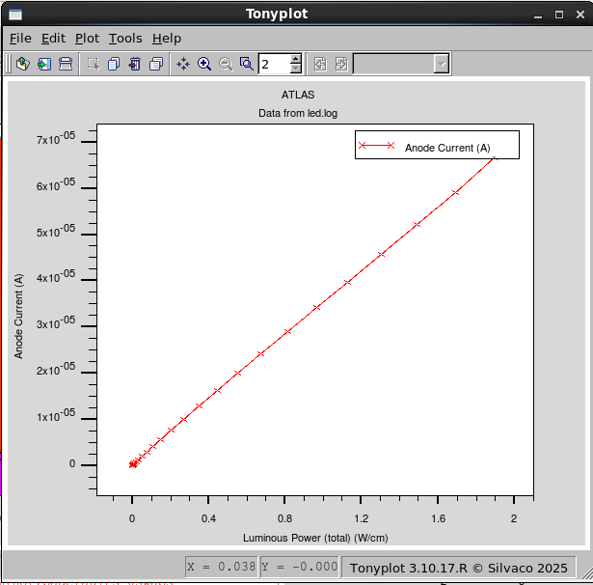
2 量子阱材料InGaN中In含量变化造成的影响
通过更改仿真代码中的x.comp=0.60参数，实现In含量从0.1变化到0.6，观察LED光谱宽度和中心波长的变化。
得到如下数据（仿真所得光谱图在附录可见，单位：微米μm）：
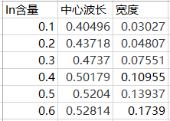
通过matlab进行拟合与绘图：
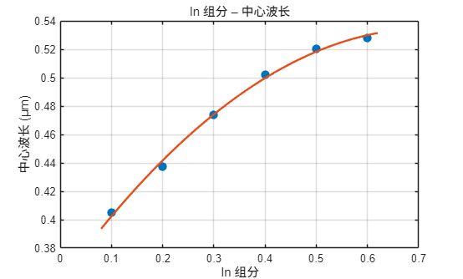
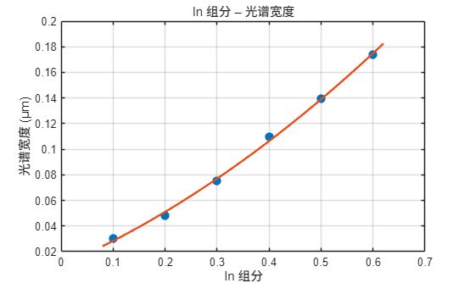
-------- 拟合结果 --------
中心波长 λ(x) = -0.3465·x² + 0.4979·x + 0.3560 (µm)
光谱宽度 w(x) = 0.1664·x² + 0.1767·x + 0.0090 (µm)
-------- 趋势总结 --------
1. In 组分升高，中心波长呈"上凸"增大，但增速逐渐放缓（二次项系数为正但较小）。
2. In 组分升高，光谱宽度近似抛物线增宽，开口向上，增宽速率越来越快。

结论：随着In含量的升高，从0.1-0.6，LED的光谱宽度以及中心波长均呈现出逐渐增大的趋势。通过matlab进行拟合后发现，在In含量升高的这一区间，LED呈现出中心波长增长速率逐渐减缓，而光谱宽度的增长速率逐渐增大的态势。

实验数据记录:
In含量=0.1，LED光谱宽度=30.27nm，中心波长=404.96nm ；
In含量=0.2，LED光谱宽度=48.07nm，中心波长=437.18nm；
In含量=0.3，LED光谱宽度=75.51nm，中心波长=473.70nm；
In含量=0.4， LED光谱宽度=109.55nm，中心波长=501.79nm；
In含量=0.5，LED光谱宽度=139.37nm，中心波长=520.40nm；
In含量=0.6，LED光谱宽度=173.90nm，中心波长=528.14nm

附录
仿真代码：
go atlas

mesh
x.mesh loc=0.0 spac=0.5
x.mesh loc=1.0 spac=0.5

y.mesh loc=-5.00 spac=1.0
y.mesh loc=-0.65 spac=0.005
y.mesh loc=-0.603 spac=0.0002
y.mesh loc=-0.600 spac=0.0002
y.mesh loc=-0.55 spac=0.005
y.mesh loc=-0.5 spac=0.001
y.mesh loc=-0.0 spac=0.1

# 定义区域1材料为氮化镓，作为基底。
region num=1 material=GaN y.max=-0.603 substrate

# 定义区域2材料为氮化铟镓，设置阳离子(铟In)组分x.comp，命名为well，作为量子阱发光层，并定义量子阱中y方向的网格数目well.ny。
region num=2 material=InGaN y.max=-0.6 y.min=-0.603 x.comp=0.60 name=well qwell led well.ny=50

# 定义区域3材料为氮化铝镓，设置阳离子(铝)组分x.comp。
region num=3 material=AlGaN y.max=-0.5 y.min=-0.6 x.comp=0.15

# 定义区域4材料为氮化镓。
region num=4 material=GaN y.min=-0.5
electrode name=anode bottom
electrode name=cathode top
# p type is Mg
# n type is Si

# 向区域4氮化镓均匀掺杂Mg，使之成为P型区。
doping region=4 uniform p.type conc=1e19

# 向区域3氮化铝镓均匀掺杂Mg，使之成为P型材料电子阻挡层。
doping region=3 uniform p.type conc=1e19

# 向区域1氮化镓均匀掺杂Si，使之成为N型区。
doping region=1 uniform n.type conc=1e18
#---------------------------------------------------------------
# SECTION 4: MATERIAL MODELS
#---------------------------------------------------------------
# 添加压电极化（多元化合物导致晶格变形引起）与自发极化模型（N化物半导体是强离子晶体，晶格结构的键长不同），设置二者比例因子为1.0。
models calc.strain polarization polar.scale=1.0

# 添加：fermi 统计fermi，不完全电离模型^incomplete，与浓度有关的SRH复合模型(consrh)、俄歇复合模型(auger)、光学复合模型(optr)、载流子漂移扩散模型(k.p)，打印所有模型的状态、系数和常量
models fermi ^incomplete consrh auger optr print k.p

# 在区域2（量子阱区）添加载流子漂移扩散模型k.p、设置辐射复合速率关联载流子漂移扩散模型与chuang光辐射率模型、自发辐射模型 spontaneous、设置洛伦兹增益展宽 lorentz。
models region=2 k.p chuang spontaneous lorentz

# 设置氮化镓n型载流子寿命为1e-9s， p型为1e-9s，光学复合率为1.1e-8，n型、p型俄歇复合系数均为1.0e-34。
material material=GaN taun0=1e-9 taup0=1e-9 copt=1.1e-8 augn=1.0e-34 augp=1.0e-34
material material=AlGaN taun0=1e-9 taup0=1e-9 copt=1.1e-8 augn=1.0e-34 augp=1.0e-34
material material=InGaN taun0=1e-9 taup0=1e-9 copt=1.1e-8 augn=1.0e-34 augp=1.0e-34

# 设置量子阱gamma值为30e-3。用于光谱曲线拟合
material well.gamma0=100e-3

# 定义电子迁移率(mun0)为100cm²/（V•s），与空穴迁移率(mup0)为10 cm²/（V•s）。
mobility mun0=100 mup0=10

method climit=1e-4 maxtrap=10
solve init

save outf=led.str
tonyplot led.str

log outf=led.log
solve vstep=0.05 vfinal=3.2 name=anode
save spectrum=led.spc lmin=0.20 lmax=0.80 nsamp=2000

tonyplot led.log
tonyplot led.spc

quit

Matlab代码：
%% 数据
In = [0.1 0.2 0.3 0.4 0.5 0.6]; % In 组分
lambda = [0.40496 0.43718 0.4737 0.50179 0.5204 0.52814]; % 中心波长 (µm)
width = [0.03027 0.04807 0.07551 0.10955 0.13937 0.1739]; % 光谱宽度 (µm)

%% 拟合（二次多项式已足够，如需更高阶自行改数字）
p_lambda = polyfit(In,lambda,2); % 中心波长拟合
p_width = polyfit(In,width,2); % 宽度拟合

lambda_fit = polyval(p_lambda,In);
width_fit = polyval(p_width,In);

%% 绘图
figure('Units','centimeters','Position',[5 5 16 6]);

subplot(1,2,1)
scatter(In,lambda,60,'filled','MarkerFaceColor',[0 0.45 0.74]);
hold on
fplot(@(x) polyval(p_lambda,x),[0.08 0.62],'LineWidth',1.8,'Color',[0.9 0.3 0.1])
xlabel('In 组分'); ylabel('中心波长 (µm)');
title('In 组分 – 中心波长');
grid on; box on;

subplot(1,2,2)
scatter(In,width,60,'filled','MarkerFaceColor',[0 0.45 0.74]);
hold on
fplot(@(x) polyval(p_width,x),[0.08 0.62],'LineWidth',1.8,'Color',[0.9 0.3 0.1])
xlabel('In 组分'); ylabel('光谱宽度 (µm)');
title('In 组分 – 光谱宽度');
grid on; box on;

%% 把拟合公式打印出来
fprintf('\n-------- 拟合结果 --------\n');
fprintf('中心波长 λ(x) = %.4f·x² + %.4f·x + %.4f (µm)\n',p_lambda);
fprintf('光谱宽度 w(x) = %.4f·x² + %.4f·x + %.4f (µm)\n',p_width);

%% 趋势总结
fprintf('\n-------- 趋势总结 --------\n');
fprintf('1. In 组分升高，中心波长呈“上凸”增大，但增速逐渐放缓（二次项系数为正但较小）。\n');
fprintf('2. In 组分升高，光谱宽度近似抛物线增宽，开口向上，增宽速率越来越快。\n');
fprintf('3. 当前数据范围内未见饱和或下降迹象，可外推至 ~0.65，但更高组分需验证。\n');

光谱图：
In含量：0.1
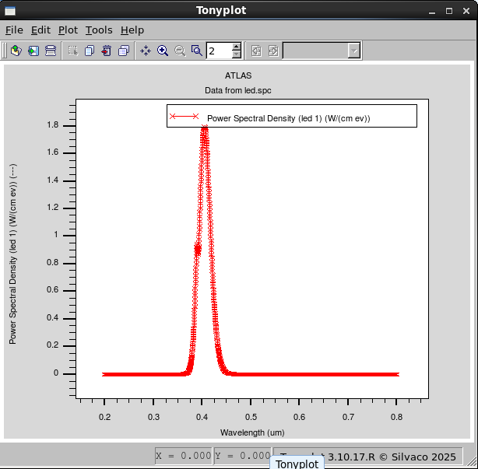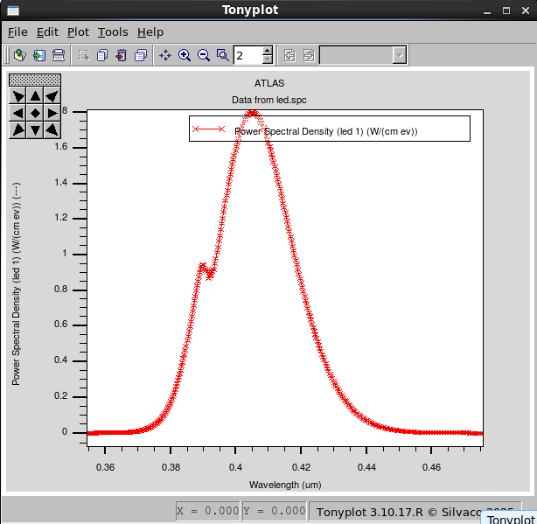
In含量：0.2
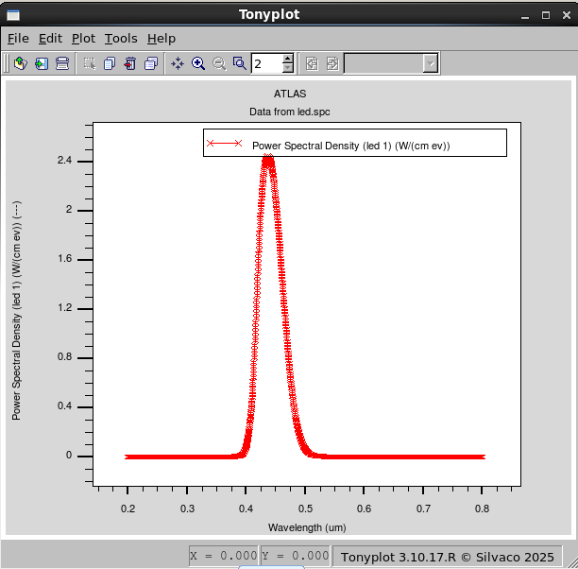
In含量：0.3
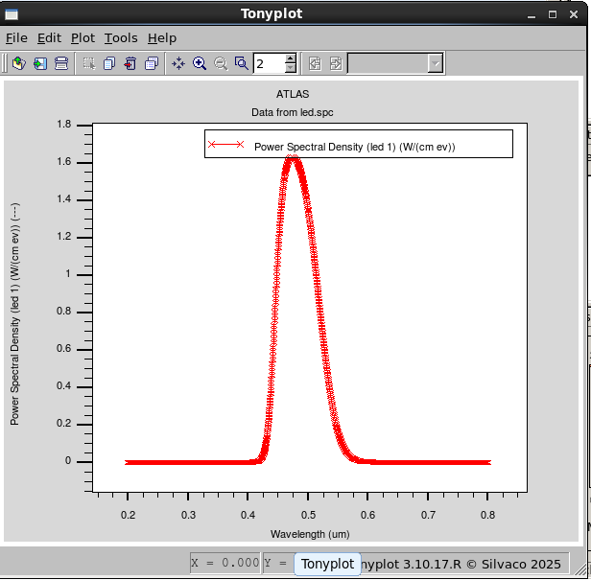
In含量：0.4
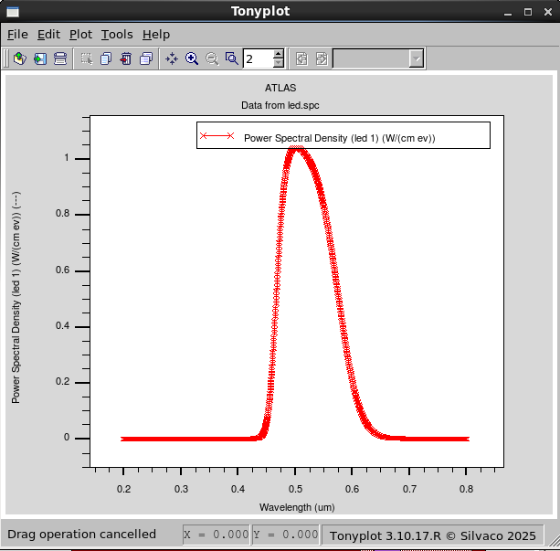
In含量：0.5
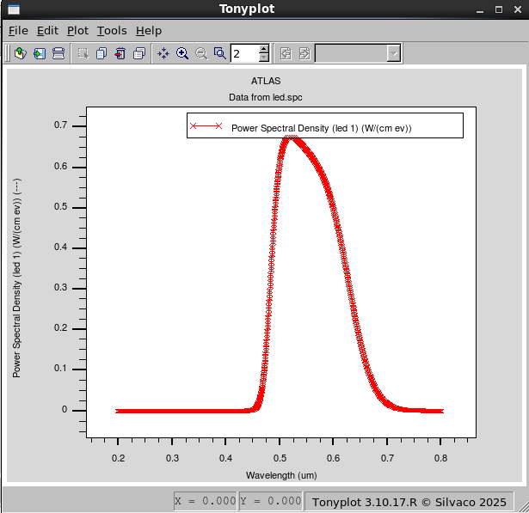
In含量：0.6
